SETE di PAROLA

dal 13 al 19 luglio 2025

15ª Settimana del Tempo Ordinario
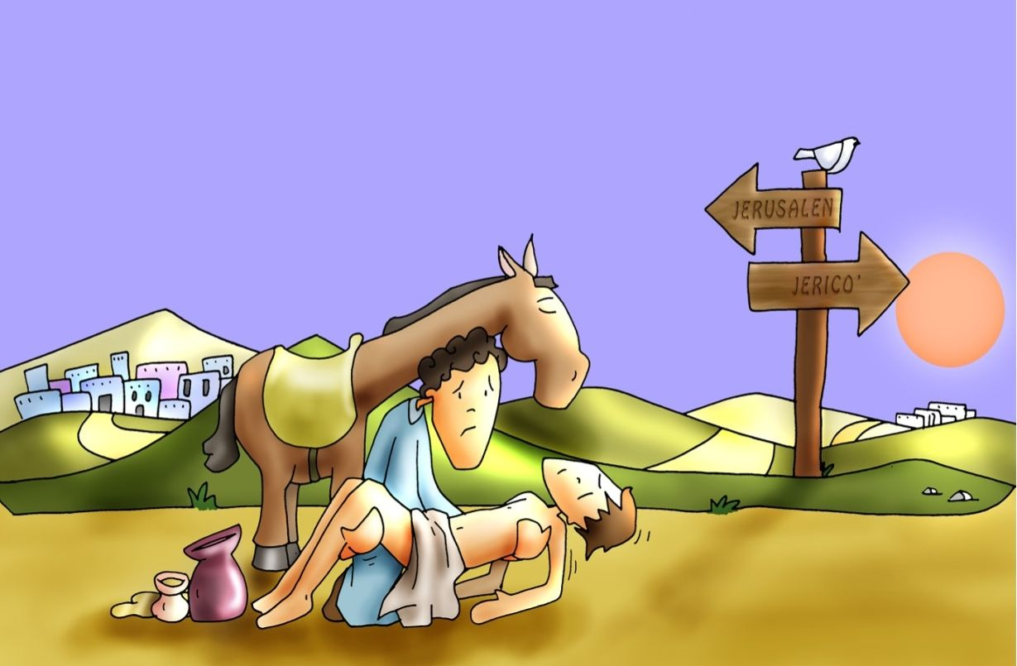

Un Samaritano, che era in viaggio, passandogli accanto, vide e ne ebbe compassione. Gli si fece vicino, gli fasciò le ferite…

VANGELO DEL GIORNO
COMMENTO
PREGHIERA
IMPEGNO

A cura di Don Claudio Valente
Domenica 13 luglio 2025
Liturgia della Parola Dt 30,10-14; Sal 18; Col 1,15-20; Lc 10,25-37
La Parola del Signore ...è ascoltata
In quel tempo, un dottore della Legge si alzò per mettere alla prova Gesù e chiese: «Maestro, che cosa devo fare per ereditare la vita eterna?». Gesù gli disse: «Che cosa sta scritto nella Legge? Come leggi?». Costui rispose: «Amerai il Signore tuo Dio con tutto il tuo cuore, con tutta la tua anima, con tutta la tua forza e con tutta la tua mente, e il tuo prossimo come te stesso». Gli disse: «Hai risposto bene; fa’ questo e vivrai». Ma quello, volendo giustificarsi, disse a Gesù: «E chi è mio prossimo?». Gesù riprese: «Un uomo scendeva da Gerusalemme a Gèrico e cadde nelle mani dei briganti, che gli portarono via tutto, lo percossero a sangue e se ne andarono, lasciandolo mezzo morto. Per caso, un sacerdote scendeva per quella medesima strada e, quando lo vide, passò oltre. Anche un levìta, giunto in quel luogo, vide e passò oltre. Invece un Sa- maritano, che era in viaggio, passandogli accanto, vide e ne ebbe compassione. Gli si fece vicino, gli fasciò le ferite, versandovi olio e vino; poi lo caricò sulla sua cavalcatura, lo portò in un albergo e si prese cura di lui. Il giorno seguente, tirò fuori due denari e li diede all’albergatore, dicendo: “Abbi cura di lui; ciò che spenderai in più, te lo pagherò al mio ri- torno”. Chi di questi tre ti sembra sia stato prossimo di colui che è caduto nelle mani dei briganti?». Quello rispose: «Chi ha avuto compassione di lui». Gesù gli disse: «Va’ e anche tu fa’ così».

...è meditata

Padre ERMES RONCHI –
Una parabola che non mi stanco di ascoltare; un racconto che continuo ad amare perché generativo di umano, perché contiene il volto di Dio e la soluzione possibile dell'intero dramma dell'uomo.
Chi è il mio prossimo? È la domanda di partenza. La risposta di Gesù opera uno spostamento di senso (chi di questi tre si è fatto prossimo?) ne modifica radicalmente il concetto: tuo prossimo non è colui che tu fai entrare nell'orizzonte delle tue attenzioni, ma prossimo sei tu quando ti prendi cura di un uomo; non chi tu ami, ma tu quando ami.
Il verbo centrale della parabola, quello da cui sgorga ogni gesto successivo del samaritano è espresso con le parole "ne ebbe compassione". Che letteralmente nel vangelo di Luca indica l'essere preso alle viscere, come un morso, un crampo allo stomaco, uno spasmo, una ribellione, qualcosa che si muove dentro, e che è poi la sorgente da cui scaturisce la misericordia fattiva.
Compassione è provare dolore per il dolore dell'uomo, la misericordia è il curvarsi, il prendersi cura per guarirne le ferite. Nel vangelo di Luca "provare compassione" è un termine tecnico che indica una azione divina con la quale il Signore restituisce vita a chi non ce l'ha. Avere misericordia è l'azione umana che deriva da questo "sentimento divino".
I primi tre gesti del buon samaritano: vedere, fermarsi, toccare, tratteggiano le prime tre azioni della misericordia.
Vedere: vide e ne ebbe compassione. Vide le ferite, e si lasciò ferire dalle ferite di quell'uomo. Il mondo è un immenso pianto, e «Dio naviga in un fiume di lacrime» (Turoldo), invisibili a chi ha perduto gli occhi del cuore, come il sacerdote e il levita. Per Gesù invece guardare e amare erano la stessa cosa: lui è lo sguardo amante di Dio.
Fermarsi: interrompere la propria strada, i propri progetti, lasciare che sia l'altro a dettare l'agenda, fermarsi addosso alla vita che geme e chiama. Io ho fatto molto per questo mondo ogni volta che semplicemente sospendo la mia corsa per dire "grazie", per dire "eccomi".
Toccare: il samaritano si fa vicino, versa olio e vino, fascia le ferite dell'uomo, lo carica, lo porta. Toccare è parola dura per noi, convoca il corpo, ci mette alla prova. Non è spontaneo toccare il contagioso, l'infettivo, il piagato. Ma nel vangelo ogni volta che Gesù si commuove, si ferma e tocca. Mostrando che amare non è un fatto emotivo, ma un fatto di mani, di tatto, concreto, tangibile.
Il samaritano si prende cura dell'uomo ferito in modo addirittura esagerato. Ma proprio in questo eccesso, in questo dispendio, nell'agire in perdita e senza contare, in questo amore unilaterale e senza condizioni, diventa lieta, divina notizia per la terra.
-----------------------------------------
Ancor oggi egli come Buon Samaritano si fa prossimo ad ogni uomo piagato nel corpo e nello spirito e versa sulle sue ferite l’olio della consolazione e il vino della speranza.

...è pregata
Padre misericordioso,che nel comandamento dell’amore hai portato a compimento la legge e i profeti,donaci un cuore capace di misericordiaaffnché, a immagine del tuo Figlio,ci prendiamo cura dei fratelliche sono nel bisogno e nella sofferenza.

...mi impegna
"Va' e anche tu fa' lo stesso", dice Gesù. Come il buon samaritano prenditi a cuore le ferite di chi ti sta vicino. Grandi o piccole che siano, ferite del corpo o del cuore, colpevoli o incolpevoli, non passare oltre, non fare finta di non vedere, non dirti che non è compito tuo. Un sorriso, una piccola attenzione, una parola, possono dar vita a prossimità impreviste e inzuppate della presenza di Dio. Ricorda che l'amore è l'unica ricchezza che si moltiplica donandola e condividendola. Più la spendi e più ne sei ricco. Più la condividi e più i tuoi occhi si fanno attenti a scovare nuovi volti da incrociare e nuovi abbracci da riempire.

Lunedì 14 luglio 2025
Liturgia della Parola Es 1,8-14. 22; Sal 123; Mt 10,34 -11,1
La Parola del Signore ...è ascoltata
In quel tempo, Gesù disse ai suoi apostoli: «Non crediate che io sia venuto a portare pace sulla terra; sono venuto a portare non pace, ma spada. Sono infatti venuto a separare l’uomo da suo padre e la figlia da sua madre e la nuora da sua suocera; e nemici dell’uomo saranno quelli della sua casa. Chi ama padre o madre più di me, non è degno di me; chi ama figlio o figlia più di me, non è degno di me; chi non prende la propria croce e non mi segue, non è degno di me. Chi avrà tenuto per sé la propria vita, la perderà, e chi avrà perduto la propria vita per causa mia, la troverà. Chi accoglie voi accoglie me, e chi accoglie me accoglie colui che mi ha mandato. Chi accoglie un profeta perché è un profeta, avrà la ricompensa del profeta, e chi accoglie un giusto perché è un giusto, avrà la ricompensa del giusto. Chi avrà dato da bere anche un solo bicchiere d’acqua fresca a uno di questi piccoli perché è un discepolo, in verità io vi dico: non perderà la sua ricompensa». Quando Gesù ebbe terminato di dare queste istruzioni ai suoi dodici discepoli, partì di là per insegnare e predicare nelle loro città.

...è meditata

È una spada la presenza del Signore, una lama che ti squarcia l'anima, che ti inquieta, che ti impedisce di stare tranquillo. È una spada, non un calmante, non una tisana alla camomilla, non un inutile soprammobile. Cosa ne abbiamo fatto della nostra fede? Cosa è diventata l'abitudine di essere cristiani? Vediamo ogni giorno la contraddizione di una fede che langue, che ancora frequenta le chiese ma che non contagia la vita, che cerca Dio ma adattandolo alle proprie piccine visioni. È una spada, richiede una battaglia continua contro il nostro uomo vecchio. È una spada perché Gesù pretende di essere più della più grande gioia che possiamo vedere, di poter colmare il cuore come quando ci innamoriamo o prendiamo fra le braccia i nostri figli. Perché è lui la sorgente di ogni amore e di ogni paternità. È fuoco l'incontro con Dio, che divora e illumina, che consuma e spaventa, che riscalda e distrugge le nostre resistenze. In questo anno della fede abbandoniamo i bassi profili, smettiamola di rincorrere i compromessi e osiamo diventare santi come Cristo ci vede e ci chiama ad essere!
-------------------------------------------
La parola di Dio è viva, efficace e più tagliente di ogni spada a doppio taglio; essa penetra fino al punto di divisione dell'anima e dello spirito, delle giunture e delle midolla e scruta i sentimenti e i pensieri del cuore. Non v'è creatura che possa nascondersi davanti a lui, ma tutto è nudo e scoperto agli occhi suoi e a lui noi dobbiamo rendere conto.
Ebrei 4,12-13

Troppe volte viviamo il cristianesimo come un gigantesco anestetico, come se la fede ci spegnesse... Non è così: l'incontro con il Dio di Gesù ci spalanca ad una visione della vita inattesa e in continuo movimento. Accogliamo oggi questa provocazione uscendo dalla visione minimalista di una fede scialba e scolorita, inutile e noiosa. Qui si parla di qualcosa di ben diverso! Milioni di uomini e donne confermano quanto sostenuto dal Signore: giocare tutta la propria vita sul vangelo è più di ogni altra gioia che possiamo sperimentare...

...è pregata
O Dio, che mostri agli erranti la luce della tua verità perché possano tornare sulla retta via, concedi a tutti coloro che si professano cristiani di respingere ciò che è contrario a questo nome e di seguire ciò che gli è conforme.

...mi impegna
Essere discepoli di Gesù non è né facile, né scontato, e non è frutto di nascita o di tradizione. Si è cristiani solo per scelta, non per nascita. E il Vangelo ci dice di quale altezza è tale scelta. I discepoli di Gesù sono coloro che condividono senza riserve la sua persona e il suo destino, sino ad identificarsi con lui. In tal senso il discepolo trova se stesso trovando Gesù.
E' questo il senso delle parole che seguono: "Chi avrà trovato la sua vita la perderà: e chi avrà perduto la sua vita per causa mia la troverà". E' una delle frasi di Gesù più tramandate (ben sei volte è presente nei Vangeli). Ovviamente la prima comunità cristiana ne aveva compreso l'importanza e la vedeva realizzata anzitutto in Gesù stesso. Egli ha "ritrovato" la sua vita (nella resurrezione) "perdendola" (ossia, spendendola sino alla morte) per l'annuncio del Vangelo. E' esattamente l'opposto della concezione normale della gente che crede di essere felice quando trattiene per sé la propria vita, il proprio tempo, le proprie ricchezze, i propri interessi; ma sappiamo i guasti che produce il sentimento di conservazione di se stessi e dei propri interessi a qualsiasi costo. Il discepolo, al contrario, trova la sua felicità nello spendere la propria vita per il Signore e per i poveri, nella rinuncia a conservare se stesso per darsi tutto al Signore.

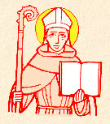
Martedì 15 luglio 2025
San Bonaventura da Bagnoregio, vescovo e dottore della Chiesa
Bonaventura (Bagnoregio, Viterbo, 1218 – Lione, Francia, 15 luglio 1274), mistico e pensatore medievale, dottore allo studio di Parigi, diede forma di sintesi sapienziale alla teologia scolastica sulle orme di Agostino. L’espressione più matura di questo umanesimo teologico è nell’«Itinerario della mente a Dio». Discepolo di san Francesco guidò con superiore saggezza il suo ordine (1257-1273), tanto da essere chiamato «secondo fondatore e padre». Scrisse numerose opere di carattere teologico e mistico ed importante fu la «Legenda maior», biografia ufficiale di San Francesco, a cui si ispirò Giotto per il ciclo delle Storie di San Francesco. Fu nominato vescovo di Albano e cardinale. Partecipò al II Concilio di Lione che, grazie anche al suo contributo, segnò un riavvicinamento fra Chiesa latina e Chiesa greca. Proprio durante il Concilio, morì a Lione, il 15 luglio 1274.
Liturgia della Parola Es 2,1-15; Sal 68; Mt 11,20-24
La Parola del Signore ...è ascoltata
In quel tempo, Gesù si mise a rimproverare le città nelle quali era avvenuta la maggior parte dei suoi prodigi, perché non si erano convertite: «Guai a te, Corazìn! Guai a te, Betsàida! Perché, se a Tiro e a Sidòne fossero avvenuti i prodigi che ci sono stati in mezzo a voi, già da tempo esse, vestite di sacco e cosparse di cenere, si sarebbero convertite. Ebbene, io vi dico: nel giorno del giudizio, Tiro e Sidòne saranno trattate meno duramente di voi. E tu, Cafàrnao, sarai forse innalzata fino al cielo? Fino agli inferi precipiterai! Perché, se a Sòdoma fossero avvenuti i prodigi che ci sono stati in mezzo a te, oggi essa esisterebbe ancora! Ebbene, io vi dico: nel giorno del giudizio, la terra di Sòdoma sarà trattata meno duramente di te!».

...è meditata

Il rischio c'è, eccome! Israele aveva fatto un'esperienza straordinaria di Dio, era stato chiamato ad essere il popolo dell'alleanza, il popolo portavoce della volontà divina. Chiamato da Dio stesso ad annunciare a tutte le nazioni il volto del Dio compassionevole, Israele aveva finito col chiudersi in se stesso, sempre sulle difensive, riducendo ad uno sterile conservatorismo il proprio compito. Così, i più consapevoli erano convinti di essere migliori dei popoli pagani e di questa certezza si facevano scudo. Seduti sulle proprie convinzioni, intimamente certi del fatto che nulla avrebbe allontanato Dio dalle proprie scelte, non si preoccupavano di mantenere viva la fede che li legava al Signore. Perciò Gesù, davanti all'ostinato rifiuto dei suoi concittadini, li ammonisce: non ci sarà nessuna salvezza se non sono disposti a cambiare il loro atteggiamento. Addirittura le vituperate città pagane, considerate maledette dai devoti, riceveranno un trattamento migliore alla fine dei tempi. Vigiliamo su noi stessi e sulla nostra fede, allora: abbiamo ricevuto tanto per poter donare tanto. Non cadiamo nell'arroganza del sentirci privilegiati.
----------------------------------------
Non si salva, però, anche se incorporato alla Chiesa, colui che, non perseverando nella carità, rimane sì in seno alla Chiesa col «corpo», ma non col «cuore». Si ricordino bene tutti i figli della Chiesa che la loro privilegiata condizione non va ascritta ai loro meriti, ma ad una speciale grazia di Cristo; per cui, se non vi corrispondono col pensiero, con le parole e con le opere, non solo non si salveranno, ma anzi saranno più severamente giudicati.
Lumen gentium 14

...è pregata
O Dio onnipotente, guarda a noi tuoi fedeli riuniti nel ricordo della nascita al cielo del vescovo san Bonaventura, e fa’ che siamo illuminati dalla sua sapienza e stimolati dal suo serafico ardore.

...mi impegna
Guai, se pensiamo di essere esenti da conversione, se guardiamo gli altri dall'alto in basso, convinti di essere, se non migliori, almeno non peggiori di coloro che non credono! Lasciamoci ancora scuotere da questa parola caustica ed efficace

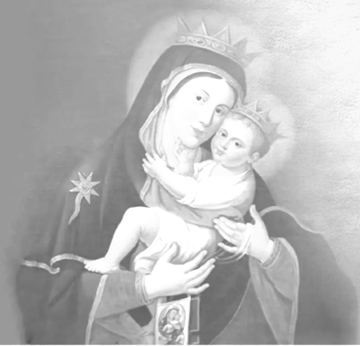
Mercoledì 16 luglio 2025
Beata Vergine Maria del Monte Carmelo
La festa liturgica della Vergine del Monte Carmelo fu istituita per commemorare l’apparizione del 16 luglio 1251 a san Simone Stock. Nel I libro dei Re si racconta che il profeta Elia, sul monte Carmelo, si radunò con alcuni uomini, per difendere la purezza della fede, e vincendo una sfida contro i sacerdoti del dio Baal. A partire da questa esperienza, si stabilirono gruppi di monaci che si rifacevano al profeta Elia, seguendo la regola di san Basilio: di questo c’è traccia nell’XI secolo, quando i crociati raggiunsero il luogo. Nel 1154 circa si ritirò sul monte il nobile francese Bertoldo, giunto in Palestina con il cugino Aimerio di Limoges, patriarca di Antiochia, e venne deciso di riunire gli eremiti a vita cenobitica. I religiosi edificarono una chiesetta in mezzo alle loro celle, dedicandola alla Vergine e presero il nome di Fratelli di Santa Maria del Monte Carmelo. Il Carmelo acquisì, in tal modo, i suoi due elementi caratterizzanti: il riferimento ad Elia ed il legame a Maria Santissima. Inoltre, secondo la tradizione, qui la sacra famiglia sostò tornando dall’Egitto.
Liturgia della Parola Es 3,1-6. 9-12; Sal 102; Mt 11,25-27
La Parola del Signore ...è ascoltata
In quel tempo, Gesù disse: «Ti rendo lode, Padre, Signore del cielo e della terra, perché hai nascosto queste cose ai sapienti e ai dotti e le hai rivelate ai piccoli. Sì, o Padre, perché così hai deciso nella tua benevolenza. Tutto è stato dato a me dal Padre mio; nessuno conosce il Figlio se non il Padre, e nessuno conosce il Padre se non il Figlio e colui al quale il Figlio vorrà rivelarlo».

...è meditata

Chi accoglie l'annuncio sono i poveri, i reietti, gli ignoranti, normalmente guardati con disprezzo dalla classe sacerdotale del paese. Gesù è stupito di questa novità, non si capacita del rifiuto del suo popolo, ma si consola dell'accoglienza che gli riservano gli umili, e si compiace col Padre, esulta nello Spirito, dà lode al Dio di Israele. "Ti benedico, o Padre, Signore del cielo e della terra, perché hai tenuto nascoste queste cose ai sapienti e agli intelligenti e le hai rivelate ai piccoli" (v. 25). Con queste parole Gesù benedice e ringrazia il Padre perché ha fatto conoscere il Vangelo del Regno ai "piccoli". Che questa sia la volontà di Dio, Gesù se ne rende conto guardando quel gruppetto di uomini e di donne che lo seguono. Tra di loro non ci sono molti potenti e intelligenti; sono per lo più pescatori, impiegati di basso livello o comunque persone di ceto non elevato. Se qualche personaggio di rilievo si è avvicinato a Gesù (pensiamo al saggio Nicodemo), si è sentito dire che doveva "rinascere di nuovo", tornare ad essere "piccolo", altrimenti non sarebbe potuto entrare nel Regno dei Cieli. Solo ai "piccoli", infatti, appartiene il Regno. "Piccolo" è chi riconosce il proprio limite e la propria fragilità, chi sente il bisogno di Dio, lo cerca e si affida a lui. Il testo evangelico, pertanto, quando parla con tono dispregiativo dei "colti e intelligenti"; né si riferisce a coloro che con fatica ricercano la verità e il miglioramento della vita personale e collettiva. Tutt'altro. Intende piuttosto quell'atteggiamento che trova il suo prototipo negli scribi e nei farisei. Costoro si sentono a posto davanti a Dio, ricchi delle proprie buone opere; si ritengono a tal punto colti delle cose di Dio da non avere il minimo di inquietudine; sono così sazi di se stessi che non sentono il bisogno di stendere la mano per chiedere l'aiuto a Dio. Questa autosufficienza, inoltre, non è affatto neutra, si accompagna al disprezzo per gli altri.
----------------------------------------
Si, Maria, beata te che hai creduto.
Beata te che mi aiuti a credere, beata te che hai avuto la forza di accettare tutto il mistero della Natività e di avere avuto il coraggio di prestare il tuo corpo ad un simile avvenimento che non ha limiti nella sua grandiosità e nella sua inverosimile piccolezza.
Nell'incarnazione gli estremi si sono toccati e l'infinitamente lontano si è fatto l'infinitamente vicino, e l'infinitamente potente si è fatto l'infinitamente povero. Maria, capisci cosa hai fatto? Sei riuscita a star ferma sotto il peso di un mistero senza confini.
Sei riuscita a non tremare davanti alla luce dell'Eterno che cercava il tuo ventre come casa per riscaldarsi.
Sei riuscita a non morire di paura davanti al ghigno di Satana che ti diceva che era cosa impossibile che la trascendenza di Dio potesse incarnarsi nella sporcizia dell'umanità.

...è pregata
Tu che hai seguito Cristo, nel suo peregrinare per portare la dolce parola del Vangelo alla gente del suo tempo, guidaci nel cammino della nuova evangelizzazione, ora e sempre. Tu, Stella che conduci la Chiesa nel suo impegno apostolico e missionario in tutto il mondo, illumina gli annunciatori della parola del Signore ad essere veri testimoni di Gesù. Tu che hai accompagnato il tuo Figlio Gesù lungo la via del Calvario, e ti sei incontrata con Lui, nel mezzo del cammino del suo patire, sii vicino alle tante sofferenze di questa umanità, che va in cerca della vera libertà. Tu, infine, che hai partecipato alla Risurrezione del Tuo Figlio e sei stata la prima ed unica creatura ad essere elevata al cielo in anima e corpo, donaci la possibilità di sperimentare ogni giorno la gioia e la serenità di chi cammina con il cuore e la mente rivolti al Signore, che è Dio Amore e Padre di misericordia. Tu Vergine e Donna del cammino, Tu Madre Immacolata e Purissima del Redentore, spingi i nostri cuori incontro al Signore della vita e della storia, perché nessuno dei tuoi figli vada perduto nel carcere eterno dell'inferno. Amen.

...mi impegna
Chi avrebbe dovuto accogliere il vangelo non lo accoglie. Chi, invece, sembra lontano, all'apparenza, si mette in discussione e segue il Maestro. Gioisce, il Signore, e noi con lui perché siamo noi, poveri, afflitti, miseri, a ricevere e ad accogliere la predicazione del Regno. E noi, davanti al fallimento della nostra missione, alla fatica della nostra pastorale, ai pochissimi risultati della nostra predicazione, che facciamo? Passiamo il tempo a lamentarci, a piangerci addosso, a guardare ai tempi che furono o, invece, rintracciamo nella nostra vita e nella storia la splendida iniziativa di Dio?

Giovedì 17 luglio 2025
Liturgia della Parola Es 3,13-20; Sal 104; Mt 11,28-30
La Parola del Signore ...è ascoltata

In quel tempo, Gesù disse: «Venite a me, voi tutti che siete stanchi e oppressi, e io vi darò ristoro. Prendete il mio giogo sopra di voi e imparate da me, che sono mite e umile di cuore, e troverete ristoro per la vostra vita. Il mio giogo infatti è dolce e il mio peso leggero».

...è meditata

In un mondo pieno di parole e di complicate spiegazioni a volte abbiamo bisogno semplicemente che qualcuno ci prenda a cuore. Il Vangelo di oggi sembra fare proprio questo:“Venite a me, voi tutti che siete stanchi e oppressi, e io vi darò ristoro”. Chi più di Lui sa guardare nel nostro cuore e sa accorgersi che delle volte è abitato da una immensa stanchezza. Con tutta la buona volontà che possiamo metterci dobbiamo però accettare che nella vita non basta la buona volontà. Ci si può esaurire, non avere più le forze, le motivazioni, la speranza. Sono quei momenti in cui non abbiamo bisogno di un’altra predica ma solo di una spalla. Gesù ci offre la sua spalla come il luogo decisivo dove tutto può cambiare. Finchè la fede non diventa esperienza viva di questo consegnarsi e lasciarsi portare da Lui, allora anche la fede può diventare una delle tante cose da fare della vita. “Prendete il mio giogo sopra di voi e imparate da me, che sono mite e umile di cuore, e troverete ristoro per la vostra vita. Il mio giogo infatti è dolce e il mio peso leggero”.
Ecco dov’è il segreto: sapere che non siamo soli con le nostre croci, e quando non ne possiamo più Lui invece può ancora e ci porta misteriosamente. È sapere questo che ci rende miti e umili, perchè la mitezza è possibile solo per coloro che smettono di difendersi e l’umiltà è possibile solo per coloro che hanno smesso di confidare in se stessi. La Sua presenza ci fa abbassare le difese e ci dispone alla fiducia. Oggi il Vangelo ci insegna che la via più difficile per ognuno di noi in realtà coincide con la cosa più semplice che si dovrebbe fare, e cioè salire in braccio a Lui. Sembra che da quando siamo adulti non sappiamo più come si faccia. Eppure se a un uomo bastassero le idee, allora basterebbe un libro a salvarlo. Ma un uomo ha bisogno di fatti, e finchè non ci sono i fatti anche l’idea migliore non è per niente d’aiuto. Gesù si è incarnato, è venuto al mondo per donare a ciascuno di noi la concretezza di un’esperienza.
----------------------------------------
Il Signore ci ama, gli stiamo a cuore, è preoccupato per gli apostoli, stanchi, e per noi. Andiamo a lui, affidiamogli ogni peso, facciamo cambio. Diamogli le nostre ansie, le nostre delusioni, i nostri dolori, ed egli ci darà il suo giogo, che è la costante preoccupazione per ogni pecora smarrita, il desiderio intimo e profondo di salvezza per ogni uomo.

...è pregata
Dio dei nostri padri, ogni giorno della nostra vita ci fai fare l'esperienza della tua fedeltà. Apri i nostri cuori all'azione dello Spirito, perché diventiamo tuoi veri figli, per l'amore, la misericordia e la salvezza del tuo Figlio Gesù che vive e regna nei secoli dei secoli. Amen.

...mi impegna
"Prendete il mio giogo su di voi". Non parla del "giogo della legge", il duro giogo imposto dai farisei. Il giogo di cui parla Gesù è il Vangelo, esigente e assieme dolce, appunto come lui.
"Imparate da me che sono mite ed umile di cuore". Imparate da me: ossia divenite miei discepoli. Ne abbiamo bisogno noi; e soprattutto ne hanno bisogno le numerose folle di questo mondo che aspettano di ascoltare ancora l'invito di Gesù: "Venite e troverete il ristoro".

Venerdì 18 luglio 2025
Liturgia della Parola Es 11,10-12,14; Sal 115; Mt 12,1-8
La Parola del Signore ...è ascoltata
In quel tempo, Gesù passò, in giorno di sabato, fra campi di grano e i suoi discepoli ebbero fame e cominciarono a cogliere delle spighe e a mangiarle. Vedendo ciò, i farisei gli dissero: «Ecco, i tuoi discepoli stanno facendo quello che non è lecito fare di sabato». Ma egli rispose loro: «Non avete letto quello che fece Davide, quando lui e i suoi compagni ebbero fame? Egli entrò nella casa di Dio e mangiarono i pani dell’offerta, che né a lui né ai suoi compagni era lecito mangiare, ma ai soli sacerdoti. O non avete letto nella Legge che nei giorni di sabato i sacerdoti nel tempio vìolano il sabato e tuttavia sono senza colpa? Ora io vi dico che qui vi è uno più grande del tempio. Se aveste compreso che cosa significhi: “Misericordia io voglio e non sacrifici”, non avreste condannato persone senza colpa. Perché il Figlio dell’uomo è signore del sabato».

...è meditata

I farisei non perdono occasione per pensare male di Gesù (e dei suoi), e per accusarlo. Potremmo identificare il fariseismo con l'atteggiamento di chi cerca di salvare se stesso accusando gli altri, magari coprendosi dietro qualche regola. È un modo sottile di essere cattivi. I farisei rimproverano Gesù perché lascia prendere qualche spiga di grano ai discepoli durante il cammino, in giorno di sabato. Ma egli risponde con due esempi che mostrano la loro grettezza e cecità. E soprattutto ribadisce, con le parole di Osea, la larghezza del cuore di Dio: "Misericordia io voglio e non sacrificio". Il Signore non desidera l'osservanza fredda ed esteriore delle norme, ma il cuore. Non si tratta di disprezzare le norme; Ma sopra ogni norma c'è la compassione, che è un dono da chiedere a Dio perché non viene dal nostro carattere p dalle nostre qualità. La compassione non lascia tranquilli - spinse lo stesso Signore a scendere sulla terra per salvare il suo popolo - e chiede ad ogni discepolo non l'avara osservanza di doveri e di prescrizioni ma la continuazione dell'opera di Dio tra gli uomini.
-----------------------------------------
Non è adatto alla vita cristiana chi cerca giustizia contro qualcuno; Cristo non ha insegnato questo. Porta con amore le pene degli infermi; piangi sui peccati dell'uomo; tripudia del pentimento del peccatore. NON ACCUSARE NESSUNO. Stendi il tuo mantello sull'uomo che cade e coprilo perché nessuno lo veda.
Isacco di Ninive

...è pregata
Dio onnipotente, accogli le preghiere che ti rivolgiamo con la voce dello Spirito Santo, e mettici in cammino per seguire i passi del tuo Figlio Gesù, salvatore nostro, il quale vive e regna nei secoli dei secoli. Amen.

...mi impegna
Si può vivere in ostaggio della forma a scapito della sostanza. Ma la verità non è avere ragione, ma dire qualcosa che faccia germogliare la vita.
Ciò che vince il formalismo non è la retorica ma la misericordia. Se le regole diventano più importanti delle persone allora quelle regole non danno più gloria a Dio. Se il sabato è più importante della sofferenza di una persona allora quel sabato non è più sacro ma abominevole. Una religione che diventa disumana non è più una religione ma un’ideologia. Il moralismo e il sentimentalismo sono due opposti che si assomigliano. Se con il moralismo puntiamo il dito, con il sentimentalismo uccidiamo la verità che salva. Deve esserci un modo sano di dire la verità nella carità. Questa è la misericordia. Essa è la capacità di saper amare una persona nella verità della sua miseria, senza condannarla e senza assecondarla. Da entrambe le derive dobbiamo imparare a tenercene ben lontani.

Sabato 19 luglio 2025
Liturgia della Parola Es 12,37-42; Sal 135; Mt 12,14-21
La Parola del Signore ...è ascoltata
In quel tempo, i farisei uscirono e tennero consiglio contro Gesù per farlo morire. Gesù però, avendolo saputo, si allontanò di là. Molti lo seguirono ed egli li guarì tutti e impose loro di non divulgarlo, perché si compisse ciò che era stato detto per mezzo del profeta Isaìa: «Ecco il mio servo, che io ho scelto; il mio amato, nel quale ho posto il mio compiacimento. Porrò il mio spirito sopra di lui e annuncerà alle nazioni la giustizia. Non contesterà né griderà né si udrà nelle piazze la sua voce. Non spezzerà una canna già incrinata, non spegnerà una fiamma smorta, finché non abbia fatto trionfare la giustizia; nel suo nome spereranno le nazioni».

...è meditata

Dopo il miracolo in sinagoga, Gesù si ritira in un luogo appartato e chiede che non si divulghi la notizia. Non è per starsene tranquillo, infatti guarisce tutti i malati che gli vengono portati. Ma non vuole apparire; non è venuto per essere lodato e ammirato, come talora i discepoli sono tentati di fare, seguendo in questo i farisei. Gesù è venuto per servire. E, con una lunga citazione di Isaia, si presenta appunto come "servo", un servo buono, umile, mite. Non vuole apparire come un forte o un potente. Non sono le azioni politiche o le imprese economiche che Gesù sceglie per salvare il mondo dal male. La sua via è più profonda: è sradicare il male dalle sue vere radici che affondano nel cuore degli uomini. Per questo "non contenderà, né griderà", non "spezzerà la canna infranta e non spegnerà il lucignolo fumigante".
----------------------------------------
Sembra irrefrenabile la tentazione di fare fuori tutto ciò che turba, che contesta, che è diverso da noi. Ogni ambiente chiuso non sopporta la novità e la diversità. Fu così anche per Gesù, ed è realtà amara anche per noi duemila anni dopo. La reazione di Gesù è quella però che ci racconta la profezia di Isaia:
“Non contesterà né griderà, né si udrà nelle piazze la sua voce. Non spezzerà una canna già incrinata, non spegnerà una fiamma smorta, finché non abbia fatto trionfare la giustizia; nel suo nome spereranno le nazioni”.

...è pregata
Non tutto, Gesù, nella mia vita è facile, dolce e profumato. Ci sono state volte in cui ho guardato le mie fragilità ripieno di sensi di colpa e ho finito per scoraggiarmi ancora di più. Oggi le metto davanti a te: tu che sei nato nella povertà più assoluta, tu che ogni giorno trasformi una piccola ostia nella tua reale presenza, nasci e rinasci in me, vivi e trasformami in te. Amen.

...mi impegna
La sua via è sollevare con cura e con misericordia chi giace a terra, sanare con prontezza le ferite di chi è colpito, rianimare chi è lasciato nell'abbandono, chinarsi su tutti perché si realizzi la giustizia di Dio. La via del Servo è la via stessa di Dio, quella dell'abbassamento dell'amore che giunge sino a lavare i piedi, sino a morire per salvare gli altri. E' la via che Gesù indica ai discepoli di ogni tempo.

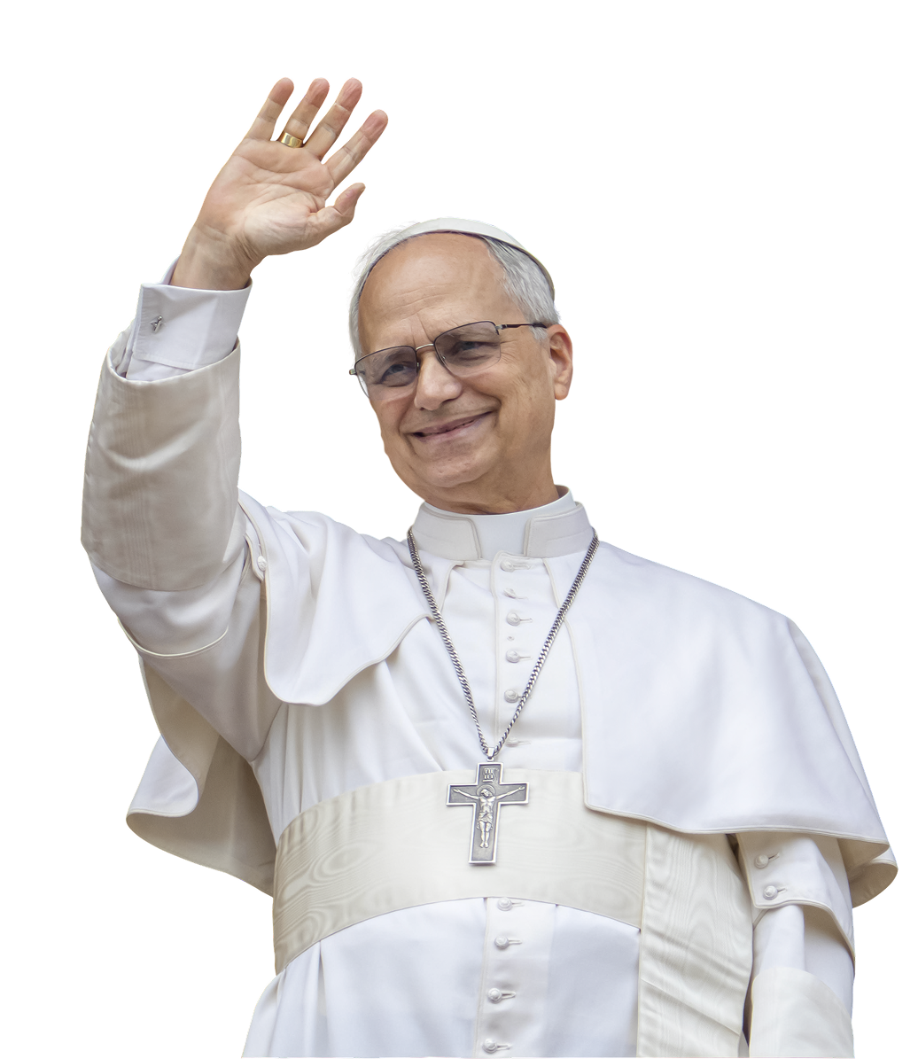
Domenica, 29 giugno 2025
OMELIA DEL SANTO PADRE LEONE XIV
NELLA SOLENNITÀ DEI SANTI APOSTOLI PIETRO E PAOLO
Cari fratelli e sorelle,
oggi festeggiamo due fratelli nella fede, Pietro e Paolo, che riconosciamo come pilastri della Chiesa e veneriamo come patroni della diocesi e della città di Roma.
La storia di questi due Apostoli interpella da vicino anche noi, Comunità dei discepoli del Signore pellegrina in questo nostro tempo. In particolare, guardando alla loro testimonianza, vorrei sottolineare due aspetti: la comunione ecclesiale e la vitalità della fede.
Anzitutto, la comunione ecclesiale. La liturgia di questa Solennità, infatti, ci fa vedere come Pietro e Paolo sono stati chiamati a vivere un unico destino, quello del martirio, che li ha associati definitivamente a Cristo. Nella prima Lettura troviamo Pietro che, in prigione, attende che sia eseguita la sentenza (cfr At 12,1-11); nella seconda, l’apostolo Paolo, anch’egli in catene, in una sorta di testamento afferma che il suo sangue sta per essere sparso e offerto a Dio (cfr 2Tm 4,6-8.17-18). Sia Pietro che Paolo, dunque, donano la loro vita per la causa del Vangelo.
Tuttavia, questa comunione nell’unica confessione della fede non è una conquista pacifica. I due Apostoli la raggiungono come un traguardo a cui approdano dopo un lungo cammino, nel quale ciascuno ha abbracciato la fede e ha vissuto l’apostolato in modo diverso. La loro fraternità nello Spirito non cancella le diversità dalle quali sono partiti: Simone era un pescatore di Galilea, Saulo invece un rigoroso intellettuale appartenente al partito dei farisei; il primo lascia subito tutto per seguire il Signore; il secondo perseguita i cristiani finché viene trasformato da Cristo Risorto; Pietro predica soprattutto ai Giudei; Paolo è spinto a portare la Buona Notizia alle genti.
Tra i due, come sappiamo, non mancarono conflitti a proposito del rapporto con i pagani, al punto che Paolo afferma: «Quando Cefa venne ad Antiochia, mi opposi a lui a viso aperto perché aveva torto» (Gal 2,11). E di tale questione, come sappiamo, si occuperà il Concilio di Gerusalemme, nel quale i due Apostoli si confronteranno ancora.
Carissimi, la storia di Pietro e Paolo ci insegna che la comunione a cui il Signore ci chiama è un’armonia di voci e di volti e non cancella la libertà di ognuno. I nostri Patroni hanno percorso sentieri diversi, hanno avuto idee differenti, a volte si sono confrontati e scontrati con franchezza evangelica. Eppure ciò non ha impedito loro di vivere la concordia apostolorum, cioè una viva comunione nello Spirito, una feconda sintonia nella diversità. Come afferma Sant’Agostino, «un solo giorno è consacrato alla festa dei due apostoli. Ma anch’essi erano una cosa sola. Benché siano stati martirizzati in giorni diversi, erano una cosa sola» (Discorso 295, 7.7).
Tutto questo ci interroga sul cammino della comunione ecclesiale. Essa nasce dall’impulso dello Spirito, unisce le diversità e crea ponti di unità nella varietà dei carismi, dei doni e dei ministeri. È importante imparare a vivere così la comunione, come unità nella diversità, perché la varietà dei doni, raccordata nella confessione dell’unica fede, contribuisca all’annuncio del Vangelo. Su questa strada siamo chiamati a camminare, proprio guardando a Pietro e Paolo, perché di tale fraternità abbiamo tutti bisogno. Ne ha bisogno la Chiesa, ne hanno bisogno le relazioni tra laici e presbiteri, tra i presbiteri e i Vescovi, tra i Vescovi e il Papa; così come ne hanno bisogno la vita pastorale, il dialogo ecumenico e il rapporto di amicizia che la Chiesa desidera intrattenere con il mondo. Impegniamoci a fare delle nostre diversità un laboratorio di unità e di comunione, di fraternità e di riconciliazione perché ciascuno nella Chiesa, con la propria storia personale, impari a camminare insieme agli altri.
I santi Pietro e Paolo ci interpellano anche sulla vitalità della nostra fede. Nell’esperienza del discepolato, infatti, c’è sempre il rischio di cadere nell’abitudine, nel ritualismo, in schemi pastorali che si ripetono senza rinnovarsi e senza cogliere le sfide del presente. Nella storia dei due Apostoli, invece, ci ispira la loro volontà di aprirsi ai cambiamenti, di lasciarsi interrogare dagli avvenimenti, dagli incontri e dalle situazioni concrete delle comunità, di cercare strade nuove per l’evangelizzazione a partire dai problemi e dalle domande posti dai fratelli e dalle sorelle nella fede.
E al centro del Vangelo che abbiamo ascoltato c’è proprio la domanda che Gesù pone ai suoi discepoli, e che rivolge anche a noi oggi, perché possiamo discernere se il cammino della nostra fede conserva dinamicità e vitalità, se è ancora accesa la fiamma della relazione con il Signore: «Ma voi, chi dite che io sia?» (Mt 16,15).
Ogni giorno, ad ogni ora della storia, sempre dobbiamo porre attenzione a questa domanda. Se non vogliamo che il nostro essere cristiani si riduca a un retaggio del passato, come tante volte ci ha ammoniti Papa Francesco, è importante uscire dal rischio di una fede stanca e statica, per chiederci: chi è oggi per noi Gesù Cristo? Che posto occupa nella nostra vita e nell’azione della Chiesa? Come possiamo testimoniare questa speranza nella vita di tutti i giorni e annunciarla a coloro che incontriamo?
Fratelli e sorelle, l’esercizio del discernimento, che nasce da questi interrogativi, permette alla nostra fede e alla Chiesa di rinnovarsi continuamente e di sperimentare nuove vie e nuove prassi per l’annuncio del Vangelo. Questo, insieme alla comunione, dev’essere il nostro primo desiderio. In particolare, oggi vorrei rivolgermi alla Chiesa che è in Roma, perché più di tutte essa è chiamata a diventare segno di unità e di comunione, Chiesa ardente di una fede viva, Comunità di discepoli che testimoniano la gioia e la consolazione del Vangelo in tutte le situazioni umane.
Nella gioia di questa comunione, che il cammino dei santi Pietro e Paolo ci invita a coltivare, saluto i fratelli Arcivescovi che oggi ricevono il Pallio. Carissimi, questo segno, mentre richiama il compito pastorale che vi è affidato, esprime la comunione con il Vescovo di Roma, perché nell’unità della fede cattolica, ciascuno di voi possa alimentarla nelle Chiese locali a voi affidate.
Cari fratelli e sorelle, edificati dalla testimonianza dei santi apostoli Pietro e Paolo, camminiamo insieme nella fede e nella comunione e invochiamo la loro intercessione su tutti noi, sulla città di Roma, sulla Chiesa e sul mondo intero.

Storia ebraica
Un re buono si trova in punto di morte. Riuniti tutti i sudditi, ordina che gli venga portata una freccia e chiede al meno forte di loro di spezzarla. Questi soddisfa la richiesta con facilità. Poi fa portare un fascio di frecce legate assieme, e chiede al più forte di romperle. Costui, però, malgrado mille sforzi, non ci riesce.
Allora il sovrano dice ai sudditi: «Ecco cosa vi lascio come eredità; l'unione tra voi. Siate uniti gli uni con gli altri. Questo vi darà una grande forza, alla quale, da soli, non sareste mai capace di attingere».

Benedetto XVI

Spirito di Vita, che in principio aleggiavi sull'abisso,
aiuta l'umanità del nostro tempo a comprendere
che l'esclusione di Dio la porta a smarrirsi nel deserto del mondo,
e che solo dove entra la fede fioriscono la dignità e la libertà
e la società tutta si edifica nella giustizia.
Spirito di Pentecoste, che fai della Chiesa un solo Corpo,
restituisci noi battezzati a un'autentica esperienza di comunione;
rendici segno vivo della presenza del Risorto nel mondo,
comunità di santi che vive nel servizio della carità.
Spirito Santo, che abiliti alla missione,
donaci di riconoscere che, anche nel nostro tempo,
tante persone sono in ricerca della verità sulla loro esistenza e sul mondo.
Rendici collaboratori della loro gioia
con l'annuncio del Vangelo di Gesù Cristo,
chicco del frumento di Dio, che rende buono il terreno della vita
e assicura l'abbondanza del raccolto. Amen.

Parrocchia Santa Maria Assunta in Pra’ – Avvisi Parrocchiali

.
Società San Vincenzo de Paoli – Conferenza Palmaro
Prossima Distribuzione Alimenti LUNEDÌ 28 LUGLIO dalle 14:00 alle 17:30
PER INFO TELEFONARE AL 351.905.4719 NON SI RITIRA FINO A NUOVE DISPOSIZIONI

Pellegrinaggio Mensile al Santuario Madonna della Guardia
SABATO 9 AGOSTO
Partenza alle 6:30- Fermata del Bus Via Pra’ di fronte al Cinema
Rientro per le 11:30 - Per informazioni e prenotazioni rivolgersi in Sacrestia

Segui la Parrocchia su www.assuntaprapalmaro.org, Facebook, Instagram e Telegram
Telefono 010.619.6040

